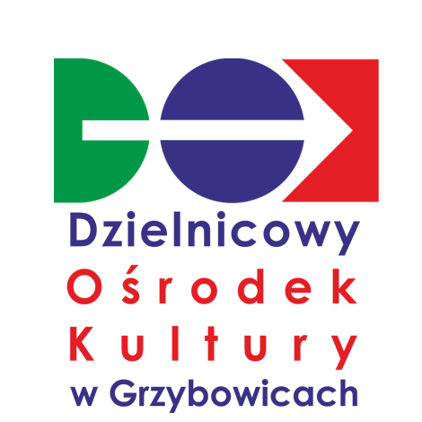 | Dzielnicowy Ośrodek Kultury Grzybowice  ul. ks. Badestinusa 60  41-814 Zabrze-Grzybowice  e-mail: dokgrzybowice@mok.art.pl
PLAN DZIAŁANIA
Dzielnicowego Ośrodka Kultury Grzybowice

Maj - Czerwiec 2024

Turniej szachowy „ O I kobiecą II męską kategorię” Open
24 i 31 maja oraz 7 i 14 czerwca godz 17:30
Turniej szachowy dla wszystkich chętnych z III męską i II kobiecą kategorią. Turniej rozegrany zostanie systemem szwajcarskim 8 rund w tempie 30 minut + 30 sekund na ruch na zawodnika.
Liczba miejsc ograniczona do 16 osób. Zgłoszenia na turniej przyjmowane są przez serwis chessarbiter.com. Wpisowe wynosi, 60,00 złotych w pełni przeznaczone na organizację turnieju, płatne przed zawodami w dniu 10 maja 2024 roku. Warunkiem uczestnictwa jest potwierdzenie udziału w zawodach do dnia 22 maja 2024 na adres: e-mail bensow1974@interia.pl. W zgłoszeniu należy podać imię, nazwisko i rok urodzenia.
Nagrody: rzeczowe za miejsca I – III.
Turniej przeprowadzony zostanie z zachowaniem reżimu sanitarnego.

